# 概述

使命召唤手游 （CODM） 是一款由 Activision 授权并由天美 J3 工作室开发的 PVP 和 PVE 模式的 FPS 游戏，在 Android 和 iOS 上发布。在CODM中国版（CODMCN）中，它增加了两种玩法：云游戏和模拟器。与原版 COD 系列相同，玩家需要扮演士兵并使用许多武器来击败敌人。

该游戏主要专注于在移动设备上射击。为此，它保留了许多来自原版 COD 的控制动作，例如在地板上奔跑和滑动。该游戏中的教程已更改得更舒适，以教导更多从未玩过此游戏的玩家。因为它考虑的是“将游戏提供给更多玩家”，游戏的控制并不是很复杂。由于射击和可玩性，它被授予“年度最佳移动”奖。

**开发商：** 天美 J3 studio

**平台：** Android， iOS

**发布日期：** 2019 年 10 月 1 日（全球，由 Actvision & South Asia 发布，由 Garena 发布）；

2020 年 12 月 25 日（中国，由腾讯发布）。

**App Store 评分：** 4.3 星（中国）

**类型：** 第一人称射击

**奖项：** 年度最佳手机游戏（2019 年游戏大奖）

# 控制器布局

作为一款手游，值得假设玩家只能使用屏幕进行游戏，并且有必要使所有操作顺利进行。

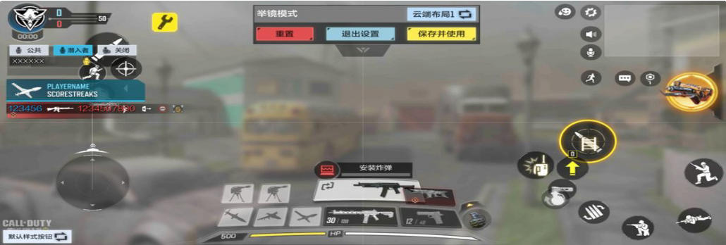

## 默认屏幕控制器布局

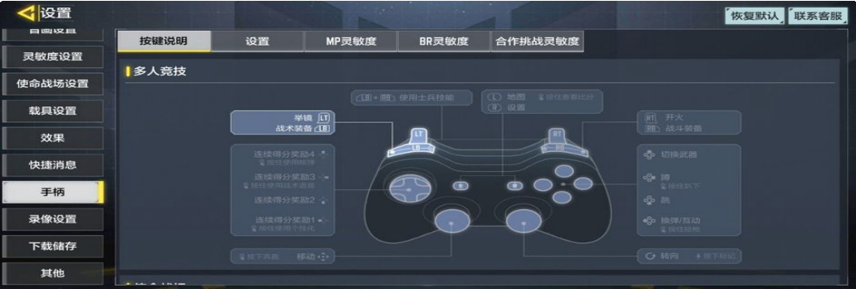

**默认的 Xbox 控制器布局**

因为CODM是一款手机游戏，大多数玩家只会在屏幕上玩，所以我们将主要关注打印屏幕控制器布局。

作为一款继承自 COD 的许多动作的 FPS 游戏，我们需要解决一些老问题：

1. 许多按钮会阻止玩家观看。
2. 使用多个按钮（如滑动）很难执行某些操作。
3. 没有任务来定义按钮的显示方式和时间。

为了处理控制问题，我们需要尝试分析我们将如何划分屏幕：

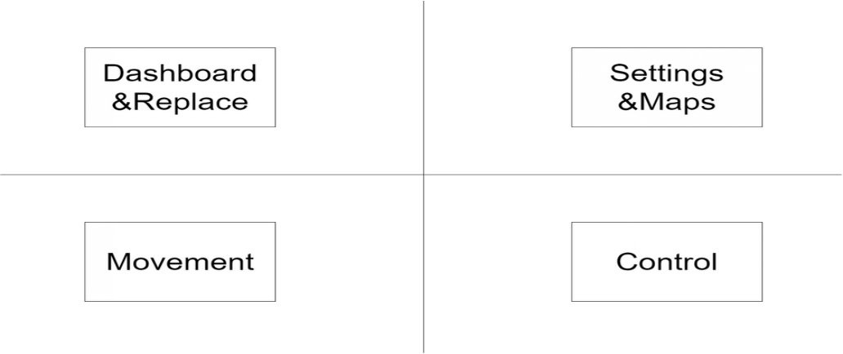

分为 4 个部分

有了这个目标，现在我们有一个大计划： **什么按钮是我们的必备按钮，什么不是？**

仪表板和替换：得分、击杀记录和一些基本的替换按钮用于射击。设置和地图：

设置、地图和一些按钮，方便聊天。

运动：移动控制器。控制：射击、瞄准和动作。

以下是上述功能部件的一些附加组件：

**替换：** 适用于担心杀人但未按时悬停控制位置的玩家。

**聊天按钮：** 例如发短信（在快节奏的比赛中不容易写）。

**移动控制器：** 下面是两个要使用的经典控制器：

1. 方向轮。只需滑动屏幕即可轻松移动角色。但不能提供精细的操作。
2. 方向键。对于新玩家来说很难使用，但足够好了，比如停下来移动。

为了“将游戏带给更多玩家”，CODM选择了第一个移动控制器。

**动作：** 跑步、蹲下和蹲下。

在完成之前的所有工作之后，仍然存在一些问题：

1. 在哪里切换武器？
2. 在 COD 中，我们有连续击杀奖励系统。把这么多的奖励放在哪里？

可以肯定的是，左右屏幕不能包含太多按钮（供玩家查看）。屏幕上方显示相同。因此，我们必须牺牲屏幕下方的空间。生命条和武器共享同一个空间。

# 玩家互动

这个空间包含关于运动。CODM特殊方法。

所有控制方法都应该为流畅的 FPS 体验而创建。

与COD一样，CODM不需要“找到弹药箱”，而是需要交换武器。

玩家可以携带两种武器。主武器和副武器。玩家会用低弹药的主要武器做什么？

**切换** 到副武器

**拿起** 一个新的

在 COD 的游戏设计中，切换武器总是比重新加载更快，对吧？切换操作的成本比重新加载的次数少。但是当时间玩家的副武器携带一把刀时，他必须拿起一把装有弹药的武器。从这里开始，必须完成玩家互动。

玩家的互动不仅包含拾取武器，还包括一些动作。为了 **降低玩家的控制难度**，一些动作可以同时完成。

冲向一扇门，它会自动打开是一个不错的选择。奔跑是玩家通常使用的功能，一扇门可以阻挡玩家的视线，当玩家靠近打开门时，就有机会进行面对面的战斗。作为一种平衡方法，站起来开门会保持精确度，冲向门会自动打开门，但准确性会随着角色的手动作而降低。

# 枪战

除了所有 COD 风格的功能外，CODM 是一款 FPS 游戏。所有操作都应该是核心游戏玩法背后的加分项。对于FPS游戏，以下是必备的东西：

角色

远程武器

敌人

通过3C——角色、控制和摄像机，玩家在角色中扮演角色，并通过玩家的控制器使用武器。此外，所有动作都需要移动摄像头才能让玩家看到。

核心玩法来了—— **动态交火。** CODM的核心点。

与反恐精英不同，缓慢移动瞄准和保持移动射击都是 COD 的射击规则允许的。COD 武器的精确度不像 CS 那样受到限制。

这是另一个核心游戏体验—— **各种武器。**

在 CODM 中，玩家不需要总是与其他人共享具有相同参数的相同武器。CODM团队为武器保持广泛的平衡。多亏了多种类型的武器和枪匠系统，每个玩 CODM 的人都可以使用自己创造的武器套装。对于从未在移动平台上玩过 COD 的玩家来说，这是一个新的挑战。要从一套漂亮的武器开始，玩家还需要在线搜索。这样一来，联盟的影响力就会更强。

# 游戏模式

CODM 是一款**专为**多人游戏设计的 **FPS**，具有多种**不同风格**的比赛。

1. 多人游戏
2. 大逃杀
3. 僵尸

在多人游戏中，经典类型有：

团队死亡竞赛统治搜索和摧毁

从另一个地方来看，CODM 作为他们预期的商业模式免费发布，并且可以获得高额利润。一些玩家社区抱怨免费增值的第一人称射击游戏，担心它们会创造出不平衡的游戏，但许多游戏设计师已经调整了价格以回应批评，玩家通常可以通过玩更长的时间而不是付费来获得同样的好处。比如战斗通行证。

# 连胜纪录

Scorestreak 作为 Killstreak 的下一代，部署在 CODM 上。

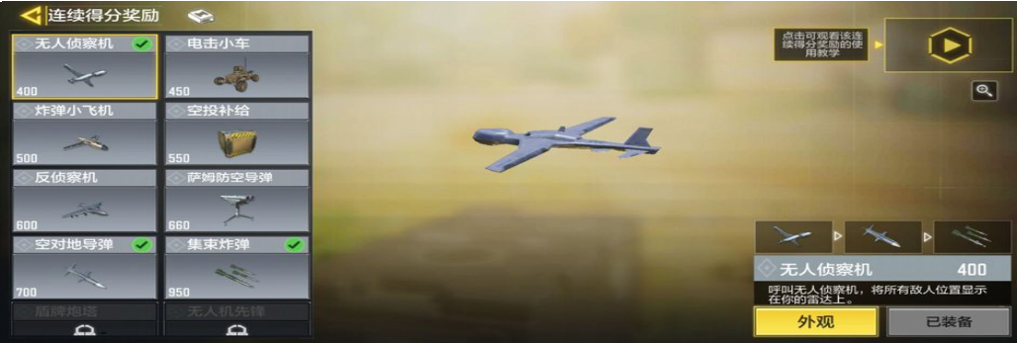

CODM 中的连胜纪录

那么，为什么CODM需要有这样的系统呢？

在快节奏的比赛中，有时玩家只会被敌人爆头杀死。在这个游戏中发现敌人不是太容易做到，甚至不要说杀死他。在这种高风险的背景下，CODM需要开发一个功能，让玩家勇敢地杀死敌人，但不要蹲下并准备杀死一个倒霉的家伙。

你不能让他的分数翻倍。这毫无意义。已经准备好玩这种FPS游戏的玩家并不是很关注KDA显示（除了总是死人）。他们通常关心如何打败敌人。

击杀后添加玩家的属性也不是一个好的设计。CODM可以添加什么属性？HP、弹药，甚至是 dmg？什么条件可以触发它？作为一款PVP平衡游戏，加上玩家的属性是不可接受的。

但在另一个观点中。如果加上击杀敌人的几率是有限制的——不是100%有用的击杀敌人，还有几率失手——而且以难以做到的条件，也不是那么不适应。

从现在开始，Scorestreak 显示了它的意义。

Scorestreak 有三个步骤：

简单

中等

困难

这些步骤的条件是“容易”完成的：只需要杀死敌人或获得足够的分数。作为奖励，有许多有害和有用的技能。就像一架无人机杀死四个敌人可以每秒显示敌人的位置一样。听起来很简单；

但看看设计：当玩家死亡时，计数将恢复为零。

这意味着所有玩家都需要赶紧杀死敌人，而不是远离战场。它给玩家一个信息，如果你杀死更多的敌人，你会变得更强大。

最重要的是，Scorestreak激发了玩家的战斗信心。这是一个很好的可玩设计。但 CODM 仍然需要平衡新系统并设计许多新技能（并不总是与 COD 相同）。

# 枪匠

枪匠是CODM中的一个功能。它允许玩家非常精确地**定制**、**查看**他们的武器，以及选择多个模块和光学元件。

枪匠的功能与《现代战争II》中的功能大致相同。除了在发布时获得替代进度路线外，玩家还可以获得武器经验值来解锁特定武器及其相关武器平台的附件。您可以从熟悉的附件选项中进行选择，例如枪管、枪口、弹匣、光学、激光、后握把等，根据您的游戏风格创建每种武器的最佳版本。

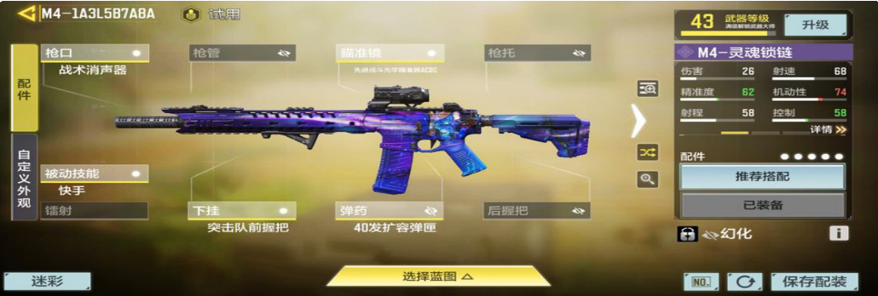

M4 assult 上的枪匠案例

**附件解锁：** 对于 CODM 武器，握把、枪管、弹匣和枪托等附件将要求玩家在解锁另一把武器后使用特定武器。例如，M4突击枪托附件可用于4x Optic（55级）和1x Optic（46级）。如果您的 M4 已经升至 55 级或更高，则模组将在上面可用。

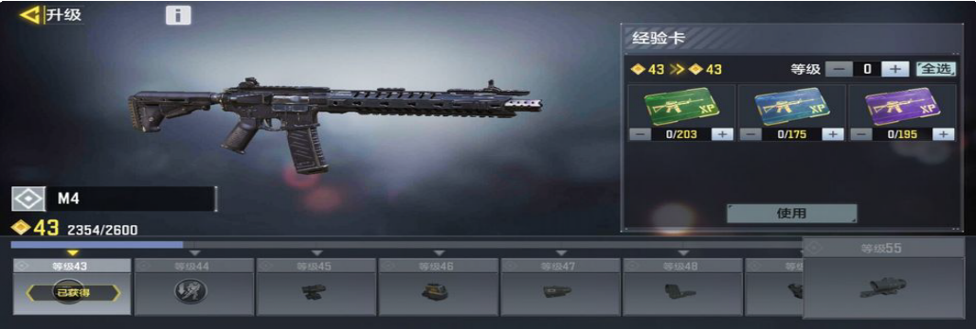

级别限制

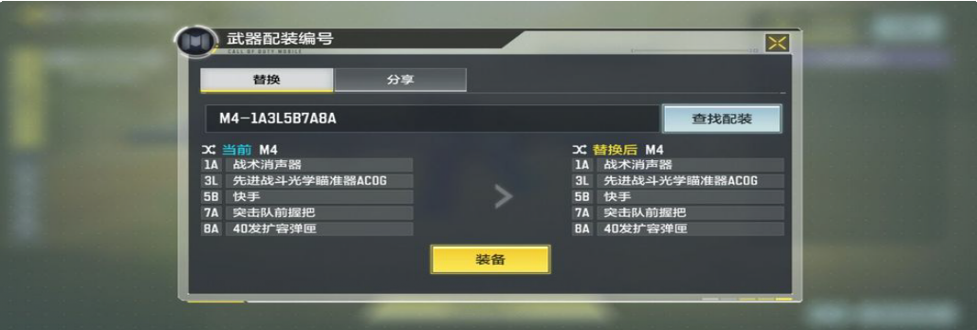

与他人分享装备的代码

# 武器

|  |  |
| --- | --- |
| Weapons of ***Call of Duty: Mobile*** | |
| [**Assault Rifles**](https://callofduty.fandom.com/wiki/Assault_Rifle) | [M4](https://callofduty.fandom.com/wiki/M4A1) **·** [AK117](https://callofduty.fandom.com/wiki/AK117) **·** [AK-47](https://callofduty.fandom.com/wiki/AK-47) **·** [Type 25](https://callofduty.fandom.com/wiki/Type_25) **·** [ASM10](https://callofduty.fandom.com/wiki/AN-94) **·** [BK57](https://callofduty.fandom.com/wiki/AKBP) **·** [LK24](https://callofduty.fandom.com/wiki/G37H) **·** [M16](https://callofduty.fandom.com/wiki/M16) **·** [ICR-](https://callofduty.fandom.com/wiki/ICR-1)  [1](https://callofduty.fandom.com/wiki/ICR-1) *(Season 2)* **·** [Man-O-War](https://callofduty.fandom.com/wiki/Man-O-War) *(Season 2)* **·** [HBRa3](https://callofduty.fandom.com/wiki/HBRa3) *(Season 3)* **·** [KN-](https://callofduty.fandom.com/wiki/KN-44)  [44](https://callofduty.fandom.com/wiki/KN-44) *(Season 4)* **·** [HVK-30](https://callofduty.fandom.com/wiki/HVK-30) *(Season 5)* **·** [DR-H](https://callofduty.fandom.com/wiki/SCAR-H) *(Season 8)* **·**  [Peacekeeper MK2](https://callofduty.fandom.com/wiki/Peacekeeper_MK2) *(Season 13)* **·** [FR .556](https://callofduty.fandom.com/wiki/FAMAS) *(2021 Season 1)* **·** [AS](https://callofduty.fandom.com/wiki/AS_VAL)  [VAL](https://callofduty.fandom.com/wiki/AS_VAL) *(2021 Season 2)* **·** [CR-56 AMAX](https://callofduty.fandom.com/wiki/CR-56_AMAX) *(2021 Season 5)* **·** [M13](https://callofduty.fandom.com/wiki/M13)  *(2021 Season 8)* **·** [Swordfish](https://callofduty.fandom.com/wiki/Swordfish) *(2021 Season 9)* **·** [Kilo 141](https://callofduty.fandom.com/wiki/Kilo_141) *(2022*  *Season 1)* **·** [Oden](https://callofduty.fandom.com/wiki/Oden) *(2022 Season 5)* **·** [Krig 6](https://callofduty.fandom.com/wiki/Krig_6) *(2022 Season 9)* **·**  [EM2](https://callofduty.fandom.com/wiki/EM2) *(2022 Season 11)* **·** [Maddox](https://callofduty.fandom.com/wiki/Maddox_RFB) *(2023 Season 2)* **·** [FFAR 1](https://callofduty.fandom.com/wiki/FFAR)  *(2023 Season 5)* **·** [Grau 5.56](https://callofduty.fandom.com/wiki/Grau_5.56) *(2023 Season 6)* **·** [Groza](https://callofduty.fandom.com/wiki/Groza) *(2023*  *Season 11)* |
| [**Sniper Rifles**](https://callofduty.fandom.com/wiki/Sniper_Rifle) | [DL Q33](https://callofduty.fandom.com/wiki/DL_Q33) **·** [M21 EBR](https://callofduty.fandom.com/wiki/M14_EBR) **·** [Arctic .50](https://callofduty.fandom.com/wiki/AS50) **·** [XPR-50](https://callofduty.fandom.com/wiki/XPR-50) **·** [Locus](https://callofduty.fandom.com/wiki/Locus) *(Season 2)* **·** [Outlaw](https://callofduty.fandom.com/wiki/Outlaw_(weapon)) *(Season 6)* **·** [NA-45](https://callofduty.fandom.com/wiki/NA-45) *(Season 11)* **·** [Rytec AMR](https://callofduty.fandom.com/wiki/Rytec_AMR) *(2021 Season 6)* **·** [SVD](https://callofduty.fandom.com/wiki/Dragunov) *(2021 Season 10)* **·** [Koshka](https://callofduty.fandom.com/wiki/Koshka) *(2022 Season 4)* **·**  [ZRG 20mm](https://callofduty.fandom.com/wiki/ZRG_20mm) *(2022 Season 8)* **·** [HDR](https://callofduty.fandom.com/wiki/HDR) *(2023 Season 3)* |
| [**Light Machine Guns**](https://callofduty.fandom.com/wiki/Light_Machine_Gun) | [RPD](https://callofduty.fandom.com/wiki/RPD) **·** [M4LMG](https://callofduty.fandom.com/wiki/M4LMG) **·** [UL736](https://callofduty.fandom.com/wiki/L86_LSW) **·** [S36](https://callofduty.fandom.com/wiki/QBB_LSW) **·** [Chopper](https://callofduty.fandom.com/wiki/Chain_SAW) *(Season 7)* **·** [Holger 26](https://callofduty.fandom.com/wiki/MG36)  *(2021 Season 4)* **·** [Hades](https://callofduty.fandom.com/wiki/Hades_(light_machine_gun)) *(2021 Season 7)* **·** [PKM](https://callofduty.fandom.com/wiki/PKM) *(2021 Season*  *11)* **·** [Dingo](https://callofduty.fandom.com/wiki/Dingo) *(2023 Season 1)* **·** [Bruen MK9](https://callofduty.fandom.com/wiki/M249_SAW) *(2023 Season 10)* |
| [**Submachine Guns**](https://callofduty.fandom.com/wiki/Submachine_Gun) | [RUS-79U](https://callofduty.fandom.com/wiki/AK-74u) **·** [PDW-57](https://callofduty.fandom.com/wiki/PDW-57) **·** [HG 40](https://callofduty.fandom.com/wiki/HG_40) **·** [Chicom](https://callofduty.fandom.com/wiki/Chicom_CQB) **·** [MSMC](https://callofduty.fandom.com/wiki/MSMC) **·** [Razorback](https://callofduty.fandom.com/wiki/Razorback) *(Season 2)* **·** [Pharo](https://callofduty.fandom.com/wiki/Pharo) *(Season 2)* **·** [GKS](https://callofduty.fandom.com/wiki/GKS) *(Season 5)* **·** [Cordite](https://callofduty.fandom.com/wiki/Cordite) *(Season 6)* **·** [QQ9](https://callofduty.fandom.com/wiki/MP5) *(Season 7)* **·** [Fennec](https://callofduty.fandom.com/wiki/Vector) *(Season 11)* **·** [AGR 556](https://callofduty.fandom.com/wiki/AUG_(submachine_gun))  *(Season 12)* **·** [QXR](https://callofduty.fandom.com/wiki/MP7) *(Season 13)* **·** [PP19 Bizon](https://callofduty.fandom.com/wiki/Bizon) *(2021 Season 3)* **·**  [MX9](https://callofduty.fandom.com/wiki/MX9) *(2021 Season 6)* **·** [CBR4](https://callofduty.fandom.com/wiki/P90) *(2021 Season 10)* **·** [PPSh-41](https://callofduty.fandom.com/wiki/PPSh-41) *(2022*  *Season 1)* **·** [MAC-10](https://callofduty.fandom.com/wiki/MAC-10) *(2022 Season 3)* **·** [KSP 45](https://callofduty.fandom.com/wiki/KSP_45) *(2022 Season 6)* **·**  [Switchblade X9](https://callofduty.fandom.com/wiki/Switchblade_X9) *(2022 Season 7)* **·** [LAPA](https://callofduty.fandom.com/wiki/LAPA) *(2022 Season 10)* **·** [OTs](https://callofduty.fandom.com/wiki/Kiparis)  [9](https://callofduty.fandom.com/wiki/Kiparis) *(2023 Season 4)* **·** [Striker 45](https://callofduty.fandom.com/wiki/Striker_45) *(2023 Season 7)* **·** [CX-9](https://callofduty.fandom.com/wiki/Skorpion_EVO) *(2023*  *Season 9)* |
| [**Shotguns**](https://callofduty.fandom.com/wiki/Shotgun) | [BY15](https://callofduty.fandom.com/wiki/W1200) **·** [Striker](https://callofduty.fandom.com/wiki/Striker) **·** [HS2126](https://callofduty.fandom.com/wiki/M1216) **·** [HS0405](https://callofduty.fandom.com/wiki/Model_1887) **·** [KRM-262](https://callofduty.fandom.com/wiki/KRM-262) *(Season 3)* **·** [Echo](https://callofduty.fandom.com/wiki/Origin_12_Shotgun)  *(Season 10)* **·** [R9-0](https://callofduty.fandom.com/wiki/R9-0_Shotgun) *(2021 Season 8)* **·** [JAK-12](https://callofduty.fandom.com/wiki/AA-12) *(2022 Season 2)* **·**  [Argus](https://callofduty.fandom.com/wiki/Argus) *(2023 Season 8)* |
| [**Marksman Rifles**](https://callofduty.fandom.com/wiki/Marksman_Rifle) | [Kilo Bolt-Action](https://callofduty.fandom.com/wiki/Kar98k) *(Season 9)* **·** [SKS](https://callofduty.fandom.com/wiki/SKS) *(2021 Season 1)* **·** [SP-R 208](https://callofduty.fandom.com/wiki/SP-R_208)  *(2021 Season 2)* **·** [MK2](https://callofduty.fandom.com/wiki/MK2_Carbine) *(2021 Season 4)* |
| [**Pistols**](https://callofduty.fandom.com/wiki/Handgun) | [MW11](https://callofduty.fandom.com/wiki/M1911) **·** [J358](https://callofduty.fandom.com/wiki/.357_Magnum) **·** [.50 GS](https://callofduty.fandom.com/wiki/Desert_Eagle) *(Season 12)* **·** [Renetti](https://callofduty.fandom.com/wiki/Renetti) *(2021 Season 3)* **·**  [Shorty](https://callofduty.fandom.com/wiki/725) *(2021 Season 5)* **·** [Crossbow](https://callofduty.fandom.com/wiki/Crossbow) *(2021 Season 7)* **·** [L-CAR 9](https://callofduty.fandom.com/wiki/L-CAR_9)  *(2022 Season 6)* **·** [Dobvra](https://callofduty.fandom.com/wiki/Makarov_(weapon)) *(2023 Season 4)* **·** [Nail Gun](https://callofduty.fandom.com/wiki/Nail_Gun) *(2023*  *Season 10)* |
| [**Melee**](https://callofduty.fandom.com/wiki/Melee_Weapons) | [Base Melee](https://callofduty.fandom.com/wiki/Combat_Knife) ([*Karambit*](https://callofduty.fandom.com/wiki/Karambit_Knife) ***·*** [*Ice Axe*](https://callofduty.fandom.com/wiki/Ice_Axe) ***·*** [*Assault Knife*](https://callofduty.fandom.com/wiki/Bowie_Knife) ***·*** [*Sword*](https://callofduty.fandom.com/wiki/Sword)) **·** [Knife](https://callofduty.fandom.com/wiki/Knife) **·** [Axe](https://callofduty.fandom.com/wiki/Axe) *(Season 2)* **·** [Baseball Bat](https://callofduty.fandom.com/wiki/Baseball_Bat) *(Season 3)* **·** [Katana](https://callofduty.fandom.com/wiki/Katana) *(Season 6)* **·** [Shovel](https://callofduty.fandom.com/wiki/Shovel) *(2021 Season 2)* **·** [Sickle](https://callofduty.fandom.com/wiki/Sickle) *(2021 Season 4)* **·** [Wrench](https://callofduty.fandom.com/wiki/Wrench) *(2021*  *Season 6)* **·** [Machete](https://callofduty.fandom.com/wiki/Machete) *(2021 Season 6)* **·** [Prizefighters](https://callofduty.fandom.com/wiki/Prizefighters) *(2021*  *Season 7)* **·** [Nunchucks](https://callofduty.fandom.com/wiki/Nunchucks) *(2021 Season 10)* **·** [Kali Sticks](https://callofduty.fandom.com/wiki/Kali_Sticks) *(2022*  *Season 4)* **·** [Butterfly Knife](https://callofduty.fandom.com/wiki/Butterfly_Knife) *(2022 Season 8)* **·** [Sai](https://callofduty.fandom.com/wiki/Sai) *(2023 Season 8)*  **·** [Ballistic Knife](https://callofduty.fandom.com/wiki/Ballistic_Knife) *(2023 Season 11)* |

|  |  |
| --- | --- |
| [**Launchers**](https://callofduty.fandom.com/wiki/Launcher) | [SMRS](https://callofduty.fandom.com/wiki/AT4) **·** [FHJ-18](https://callofduty.fandom.com/wiki/FHJ-18_AA) **·** [Thumper](https://callofduty.fandom.com/wiki/Thumper_(weapon)) *(2021 Season 9)* **·** [D13 Sector](https://callofduty.fandom.com/wiki/D13_Sector) *(2021 Season 11)* |
| [**Operator Skills**](https://callofduty.fandom.com/wiki/Operator_Skill) | [Purifier](https://callofduty.fandom.com/wiki/Purifier) **·** [Death Machine](https://callofduty.fandom.com/wiki/Death_Machine) **·** [War Machine](https://callofduty.fandom.com/wiki/War_Machine) **·** [Tempest](https://callofduty.fandom.com/wiki/Tempest) **·** [Transform](https://callofduty.fandom.com/wiki/Barricade) [Shield](https://callofduty.fandom.com/wiki/Barricade) **·** [Sparrow](https://callofduty.fandom.com/wiki/Sparrow) **·** [Gravity Spikes](https://callofduty.fandom.com/wiki/Gravity_Spikes) *(Season 2)* **·** [H.I.V.E.](https://callofduty.fandom.com/wiki/H.I.V.E) *(Season 4)*  **·** [Annihilator](https://callofduty.fandom.com/wiki/Annihilator) *(Season 6)* **·** [Shadow Blade](https://callofduty.fandom.com/wiki/Shadow_Blade) *(Season 8)* **·** [Equalizer](https://callofduty.fandom.com/wiki/Equalizer_(weapon)) *(Season 10)* **·** [Ballistic Shield](https://callofduty.fandom.com/wiki/Ballistic_Shield) *(Season 12)* **·** [Gravity Vortex Gun](https://callofduty.fandom.com/wiki/Gravity_Vortex_Gun) *(2021 Season 1)* **·** [Bull Charge](https://callofduty.fandom.com/wiki/Bull_Charge) *(2021 Season 3)* **·** [K9-Unit](https://callofduty.fandom.com/wiki/K9-Unit) *(2021*  *Season 5)* **·** [Kinetic Armor](https://callofduty.fandom.com/wiki/Kinetic_Armor) *(2021 Season 7)* **·** [TAK-5](https://callofduty.fandom.com/wiki/TAK-5) *(2021 Season*  *9)* **·** [Munitions Box](https://callofduty.fandom.com/wiki/Munitions_Box) *(2021 Season 11)* **·** [Reactor Core](https://callofduty.fandom.com/wiki/Reactor_Core) *(2022 Season 3)* **·** [Claw](https://callofduty.fandom.com/wiki/Claw) *(2022 Season 7)* **·** [Ballista EM3](https://callofduty.fandom.com/wiki/Ballista_EM3) *(2022 Season 10)* **·** [Tac-Deploy](https://callofduty.fandom.com/wiki/Tac-Deploy) *(2023 Season 7)* |
| [**Attachments**](https://callofduty.fandom.com/wiki/Attachment) | *Muzzle:* [OWC Light Suppressor](https://callofduty.fandom.com/wiki/Lightweight_Suppressor) **·** [Tactical Suppressor](https://callofduty.fandom.com/wiki/Tactical_Suppressor) **·** [Monolithic](https://callofduty.fandom.com/wiki/Monolithic_Suppressor) [Suppressor](https://callofduty.fandom.com/wiki/Monolithic_Suppressor) **·** [Colossus Suppressor](https://callofduty.fandom.com/wiki/Colossus_Suppressor) **·** [Agency Suppressor](https://callofduty.fandom.com/wiki/Agency_Suppressor) **·** [Marauder Suppressor](https://callofduty.fandom.com/wiki/FORGE_TAC_Marauder) **·** [Oil Can Suppressor](https://callofduty.fandom.com/wiki/Oil_Can_Suppressor) **·** [OWC Light](https://callofduty.fandom.com/wiki/Compensator) [Compensator](https://callofduty.fandom.com/wiki/Compensator) **·** RTC Compensator **·** [Infantry Compensator](https://callofduty.fandom.com/wiki/Infantry_Compensator) **·** RTC Muzzle Brake **·** [RTC Light Muzzle Brake](https://callofduty.fandom.com/wiki/Muzzle_Brake) **·** MIP Light Muzzle Brake   * [Flash Guard](https://callofduty.fandom.com/wiki/Flash_Guard) **·** MIP Flashguard **·** MIP Light Flash Guard **·** YKM Light Flash Guard **·** [Breacher Device](https://callofduty.fandom.com/wiki/Breacher_Device) **·** [OWC Eliminator](https://callofduty.fandom.com/wiki/SOCOM_Eliminator) **·** [Choke](https://callofduty.fandom.com/wiki/Choke)   *Barrel:* Various (YKM Integral Suppressor Light **·** YKM Integral Suppressor **·** [MIP Light Barrel (Short)](https://callofduty.fandom.com/wiki/MIP_Light_Barrel_(Short)) **·** [MIP Light](https://callofduty.fandom.com/wiki/MIP_Light) **·** [MIP Extended](https://callofduty.fandom.com/wiki/MIP_Extended_Light_Barrel) [Light Barrel](https://callofduty.fandom.com/wiki/MIP_Extended_Light_Barrel) **·** MIP Steady **·** OWC Ranger **·** [OWC Marksman](https://callofduty.fandom.com/wiki/OWC_Marksman) **·** RTC Extended Light Barrel **·** [Rapid Fire Barrel](https://callofduty.fandom.com/wiki/Rapid_Fire_(Barrel)) **·** Built-In Silence Barrel **·** Long-Range Barrel **·** [Sawed-Off Barrel](https://callofduty.fandom.com/wiki/Sawed-Off) **·** [Extended Barrel](https://callofduty.fandom.com/wiki/Long_Barrel) **·** Light Barrel (Long) **·** Light Barrel (Short) **·** [Taskforce Barrel](https://callofduty.fandom.com/wiki/Task_Force_(Barrel)) **·** [Reinforced](https://callofduty.fandom.com/wiki/Reinforced_Heavy_(Barrel)) [Heavy](https://callofduty.fandom.com/wiki/Reinforced_Heavy_(Barrel)) **·** [Cavalry Lancer](https://callofduty.fandom.com/wiki/Cavalry_Lancer_(Barrel)))  AK-47 only ([GRU Combo Grip](https://callofduty.fandom.com/wiki/GRU_Combo_Grip)) **·** ASM10 ([Branson](https://callofduty.fandom.com/wiki/Branson)) **·** HVK-30 ([YKM Integral Suppressor Heavy](https://callofduty.fandom.com/wiki/YKM_Integral_Suppressor_Heavy)) **·** Peacekeeper MK2 (Well- Forged Barrel) **·** AS VAL ([MIP Quick Response Barrel](https://callofduty.fandom.com/wiki/Stovl_SOF) **·** [MIP](https://callofduty.fandom.com/wiki/VLK_105mm_Sova) [105mm Melee Barrel](https://callofduty.fandom.com/wiki/VLK_105mm_Sova) **·** [MIP 200mm Mid-Range Barrel](https://callofduty.fandom.com/wiki/VLK_200mm_Osa)) **·** CR-56 AMAX ([Gunner Stock](https://callofduty.fandom.com/wiki/FSS_11.8%22_Squall) **·** [Intruder Stock](https://callofduty.fandom.com/wiki/FSS_8.3%22_Intruder) **·** [MIP Custom Long](https://callofduty.fandom.com/wiki/XRK_Zodiac_S440)) **·** M13 ([RTC Silencer Barrel](https://callofduty.fandom.com/wiki/Tempus_Cyclone) **·** [RTC Mini Barrel](https://callofduty.fandom.com/wiki/Tempus_Mini) **·** [RTC Heavy Long Barrel](https://callofduty.fandom.com/wiki/Tempus_Marksman))   * DL Q33 (.408 Standard **·** Free Floating) **·** M21 EBR (MIP Precise) * Arctic .50 (Assassin Short **·** 0.5 Light Long **·** Anti-Material Heavy **·** OWC Monolithic Suppressor) **·** XPR-50 (RTC Lightweight **·** RTC CQB **·** RTC Long) **·** Locus (YKM Lightweight Short **·** YKM Lightweight Long **·** [YKM Standard](https://callofduty.fandom.com/wiki/YKM_Standard)) **·** Outlaw (MIP Tac Long **·** MIP Memorial Cowboy) **·** NA-45 **·** (MIP Custom Light **·** RTC Modified **·** OWC Tac Long) **·** SVD ([RTC 660mm Heavy](https://callofduty.fandom.com/wiki/660mm_Extended_Barrel) **·** [RTC 510mm Light](https://callofduty.fandom.com/wiki/510mm_Compact_Barrel)) **·** RPD (OWC Heavy Barrel **·** OWC Compact Barrel **·** OWC Extended Barrel **·** [Cooling Compressor Barrel](https://callofduty.fandom.com/wiki/Cooling_Compressor_Barrel)) **·** M4LMG (MIP Ultralight Barrel **·** MIP Short Barrel) **·** UL736 (RTC 12.4" Light Barrel **·** RTC 18.2" Short **·** RTC 25.4" Extended Barrel) **·** S36 (Compagnie Generale Sevier - Light Barrel **·** Compagnie Generale Sevier - Short Barrel) **·** Chopper (Chopper Infantry **·** Chopper Special Forces **·** Chopper Heavy) **·** QQ9 (RTC Recon Tac Long **·** MIP Customized Light Barrel **·** MIP Tactical Barrel **·** [Monolithic](https://callofduty.fandom.com/wiki/Monolithic_Integral_Suppressor) [Integral Suppressor](https://callofduty.fandom.com/wiki/Monolithic_Integral_Suppressor)) **·** Striker (OWC Customized Heavy Barrel **·** [RTC Retractable Barrel](https://callofduty.fandom.com/wiki/RTC_Retractable_Barrel)) **·** HS2126 (YKM Light Barrel (Long) **·** YKM Light Barrel (Short) **·** YKM Heavy Barrel) **·** MK2 ([20.0 Forged](https://callofduty.fandom.com/wiki/FSS_20.0%22_Factory) |

[桶](https://callofduty.fandom.com/wiki/FSS_20.0%22_Factory) **·** [18.0 运动枪管](https://callofduty.fandom.com/wiki/FSS_18.0%22_Factory)） **·** MW11 （.45 Tac Long **·** .45 抑制 灯 **·** [.45 紧凑](https://callofduty.fandom.com/wiki/.45_Compact)） **·** J358 （J358 定制灯 **·** J358 长 **·** J358短）

*弓弦：* [16 弓弦](https://callofduty.fandom.com/wiki/16-Strand_Cable) **·** [28 弓弦](https://callofduty.fandom.com/wiki/28-Strand_Cable)

*肢体：* [定制肢体](https://callofduty.fandom.com/wiki/XRK_Quill_100_Lb) **·** [增强肢体](https://callofduty.fandom.com/wiki/XRK_Carbon_Elite) **·** [沉重的肢体](https://callofduty.fandom.com/wiki/XRK_Thunder_200_Lb)

*光学：* [经典红点瞄准器](https://callofduty.fandom.com/wiki/Red_Dot_Sight) **·** [红点瞄准镜 1](https://callofduty.fandom.com/wiki/G.I._Mini_Reflex) **·** [红点瞄准镜 2](https://callofduty.fandom.com/wiki/Solozero_Optics_Mini_Reflex) **·** [红点瞄准器 3](https://callofduty.fandom.com/wiki/Cronen_LP945_Mini_Reflex) **·** [红点瞄准器 4](https://callofduty.fandom.com/wiki/Kobra_Red_Dot) **·** [红点瞄准镜 5](https://callofduty.fandom.com/wiki/Monocle_Reflex_Sight) **·** [红点](https://callofduty.fandom.com/wiki/Operator_Reflex_Sight) [瞄准器 6](https://callofduty.fandom.com/wiki/Operator_Reflex_Sight) **·** [经典全息瞄准器](https://callofduty.fandom.com/wiki/Classic_Holographic_Sight) **·** [全息瞄准器 1](https://callofduty.fandom.com/wiki/APX5_Holographic_Sight) **·** [全息瞄准镜 2](https://callofduty.fandom.com/wiki/Holographic_Sight) **·** [全息瞄准器 3](https://callofduty.fandom.com/wiki/PBX_Holo_7_Sight) **·** [战术范围](https://callofduty.fandom.com/wiki/Tactical_Scope) **·** [3X](https://callofduty.fandom.com/wiki/VLK_3.0x_Optic) [战术范围 1](https://callofduty.fandom.com/wiki/VLK_3.0x_Optic) **·** [3X 战术范围 2](https://callofduty.fandom.com/wiki/Scout_Combat_Optic) **·** [3X 战术范围 3](https://callofduty.fandom.com/wiki/Cronen_C480_Pro_Optic) **·** [4X](https://callofduty.fandom.com/wiki/4x_Optic) [战术瞄准镜](https://callofduty.fandom.com/wiki/4x_Optic) **·** [OWC 4.4X 战术瞄准镜](https://callofduty.fandom.com/wiki/OWC_4.4X_Tactical_Scope) **·** [RTC 4.4X 战术](https://callofduty.fandom.com/wiki/Sniper_Scope) [瞄准镜](https://callofduty.fandom.com/wiki/Sniper_Scope) **·** 6X 战术范围 2 **·** [6X 战术范围 3](https://callofduty.fandom.com/wiki/6x_Optic) **·** [热](https://callofduty.fandom.com/wiki/Thermal_Scope) [成像示波器](https://callofduty.fandom.com/wiki/Thermal_Scope) *（仅限 BR）*

*库存：* Various （[YKM Light Stock](https://callofduty.fandom.com/wiki/YKM_Light_Stock) **·** [YKM 战斗库存](https://callofduty.fandom.com/wiki/YKM_Combat_Stock) **·** [MIP 行权](https://callofduty.fandom.com/wiki/MIP_Strike_Stock) [股票](https://callofduty.fandom.com/wiki/MIP_Strike_Stock) **·** MIP Stalker 股票 **·** RTC稳定库存 **·** OWC 骷髅库存 **·** OWC Ranger 股票 **·** [轻质库存](https://callofduty.fandom.com/wiki/Tactical_Stock) **·** [马拉松股票](https://callofduty.fandom.com/wiki/Marathon_Stock)

* [敏捷股票](https://callofduty.fandom.com/wiki/Raider_Stock) **·** [暂无库存](https://callofduty.fandom.com/wiki/No_Stock)）

仅限 HBRa3 （[Thunderbolt 吊索](https://callofduty.fandom.com/wiki/Thunderbolt_Sling)) **·** CR-56 AMAX （[Psilos Light 库存](https://callofduty.fandom.com/wiki/CR-56_EXO)

**·** [MIP 看门人](https://callofduty.fandom.com/wiki/XRK_Gatekeeper) **·** [自定义罢工](https://callofduty.fandom.com/wiki/FTAC_Spartan) **·** MIP Tracker 股票） **·** M13 （[M13 骨架枪托](https://callofduty.fandom.com/wiki/M13_Skeleton_Stock) **·** [RTC 战斗库存](https://callofduty.fandom.com/wiki/FSS_Close_Quarters_Stock) **·** [RTC突击战术](https://callofduty.fandom.com/wiki/FORGE_TAC_Stalker)）

* XPR-50 （YKM 幽灵股票） **·**MK2 （[MIP Sport 股票](https://callofduty.fandom.com/wiki/FSS_MK2_Sport_Comb) **·** [定制](https://callofduty.fandom.com/wiki/FSS_MK2_Precision_Comb) [精度库存](https://callofduty.fandom.com/wiki/FSS_MK2_Precision_Comb) **·** [墨盒套筒](https://callofduty.fandom.com/wiki/Cartridge_Sleeve) **·**[超轻空心](https://callofduty.fandom.com/wiki/MK2_Ultralight_Hollow)） **·** Renetti （[折叠式股票](https://callofduty.fandom.com/wiki/FTAC_SATUS_CS-3) **·** [控制](https://callofduty.fandom.com/wiki/FTAC_G-X) **·**[组合](https://callofduty.fandom.com/wiki/FTAC_SATUS_CS-X)） **·** 弩 （[Watcher Stock](https://callofduty.fandom.com/wiki/FORGE_TAC_Dart_CB) **·** [Ranger 股票](https://callofduty.fandom.com/wiki/FORGE_TAC_Apex) **·**[弓箭手股票](https://callofduty.fandom.com/wiki/FORGE_TAC_SpeedTrak)）

*激光器：* [RTC激光器1mW](https://callofduty.fandom.com/wiki/1mW_Laser) **·** [1mW 稳定瞄准激光](https://callofduty.fandom.com/wiki/Steady_Aim_Laser) **·** [MIP激光器](https://callofduty.fandom.com/wiki/5mW_Laser) [5mW](https://callofduty.fandom.com/wiki/5mW_Laser) **·** [5mW战斗激光](https://callofduty.fandom.com/wiki/SWAT_5mw_Laser_Sight) **·** [OWC 激光 - 战术](https://callofduty.fandom.com/wiki/Tac_Laser) **·** 瞄准辅助 激光 **·** YKM 激光 - Ranger **·** RTC激光器 - Merc **·** [战术](https://callofduty.fandom.com/wiki/Tactical_Flashlight) [手电筒](https://callofduty.fandom.com/wiki/Tactical_Flashlight)

*枪管下：*[前握把](https://callofduty.fandom.com/wiki/Foregrip) **·** [打击前握把](https://callofduty.fandom.com/wiki/Commando_Foregrip) **·**[Merc 前握把](https://callofduty.fandom.com/wiki/Merc_Foregrip) **·** [操作员](https://callofduty.fandom.com/wiki/Operator_Foregrip) [前握把](https://callofduty.fandom.com/wiki/Operator_Foregrip) **·** [Ranger 前握把](https://callofduty.fandom.com/wiki/Ranger_Foregrip) **·**[战术前握把](https://callofduty.fandom.com/wiki/Angled_Grip) **A ·** 战术前握把 **B ·** [精英前握把](https://callofduty.fandom.com/wiki/Elite_Foregrip) **·**OWC 前握把 **·** [Infiltrator 前握把](https://callofduty.fandom.com/wiki/Infiltrator_Grip) **·**[巡逻](https://callofduty.fandom.com/wiki/Patrol_Grip) [前握把](https://callofduty.fandom.com/wiki/Patrol_Grip) **·** [现场特工前握把](https://callofduty.fandom.com/wiki/Field_Agent_Foregrip) **·**[SFOD 快速前握把](https://callofduty.fandom.com/wiki/SFOD_Speedgrip) **·** [Red Cell](https://callofduty.fandom.com/wiki/Red_Cell_Foregrip) [前握把](https://callofduty.fandom.com/wiki/Red_Cell_Foregrip) **·** [前锋前握把](https://callofduty.fandom.com/wiki/Bruiser_Grip) **·**[BO前握把](https://callofduty.fandom.com/wiki/Front_Grip) **·** 食人鱼前握把 **·**[快速绘制](https://callofduty.fandom.com/wiki/Quickdraw_Handle) **·** [两脚架](https://callofduty.fandom.com/wiki/Bipod) **·**[沉重的手柄](https://callofduty.fandom.com/wiki/XRK_ChainSAW) **·** [横杆](https://callofduty.fandom.com/wiki/Cross_Bar) **·**[点画前握](https://callofduty.fandom.com/wiki/Stippled_Grip_Tape_(underbarrel)) [带](https://callofduty.fandom.com/wiki/Stippled_Grip_Tape_(underbarrel)) **·** [颗粒状前握带](https://callofduty.fandom.com/wiki/Granulated_Grip_Tape_(underbarrel)) **·**[橡胶前握带](https://callofduty.fandom.com/wiki/Rubberized_Grip_Tape_(underbarrel)) **·** 战术后卫 **·**稳固的后卫 **·** [枪管下电击枪](https://callofduty.fandom.com/wiki/Underbarrel_Stun_Gun) **·**[枪管下发射器](https://callofduty.fandom.com/wiki/M203) **·** [GRD-11型](https://callofduty.fandom.com/wiki/GRD-11)

*触发动作：* [匹配等级触发](https://callofduty.fandom.com/wiki/Match_Grade_Trigger) **·** [重载扳机](https://callofduty.fandom.com/wiki/Heavy_Duty_Trigger) **·** [轻量级扳机](https://callofduty.fandom.com/wiki/Lightweight_Trigger) **·** [重量级双动](https://callofduty.fandom.com/wiki/Heavyweight_Double-Action) **·** [轻量级](https://callofduty.fandom.com/wiki/Lightweight_Single-Action) [单动](https://callofduty.fandom.com/wiki/Lightweight_Single-Action) **·** [轻量级双动](https://callofduty.fandom.com/wiki/Lightweight_Double-Action)

*滑膛：* [MFT重型滑膛](https://callofduty.fandom.com/wiki/FSS_R9-0_Bulldog) **·** [MFT 超轻](https://callofduty.fandom.com/wiki/FTAC_Ultralight_Pump) [滑膛](https://callofduty.fandom.com/wiki/FTAC_Ultralight_Pump) **·** [MFT城市作战](https://callofduty.fandom.com/wiki/FTAC_Close_Quarters_Pro)

*守卫：* [OWC Stable](https://callofduty.fandom.com/wiki/FORGE_TAC_Steady_Grip) **·** [OWC 指挥官](https://callofduty.fandom.com/wiki/FORGE_TAC_Commander) **·** [OWC 超薄](https://callofduty.fandom.com/wiki/Tempus_SlimGrip)

*螺栓：* [轻型螺栓](https://callofduty.fandom.com/wiki/Sloan_KR-600_Feather) **·** [重型螺栓](https://callofduty.fandom.com/wiki/Sloan_KR-800_DeadEye) **·** [粘性手榴弹螺栓](https://callofduty.fandom.com/wiki/Explosive_Tip) **·** [铝热螺栓](https://callofduty.fandom.com/wiki/FTAC_Backburn_20%22_Bolts) **·**

[气体手榴弹螺栓](https://callofduty.fandom.com/wiki/FTAC_Venom_20%22_Bolts)

*48 疏浚* [·](https://callofduty.fandom.com/wiki/Extended_Mags) **追踪步枪** [·](https://callofduty.fandom.com/wiki/High_Capacity_Magazines) **莫尔斯** [·](https://callofduty.fandom.com/wiki/Drum_Magazines)  [医疗包](https://callofduty.fandom.com/wiki/Drum_Magazines) **·** [连环炸弹](https://callofduty.fandom.com/wiki/Fast_Reload) **·**[DShK（英语：DShK）](https://callofduty.fandom.com/wiki/SAS_Mag_Clamp)**·** [高空滑索](https://callofduty.fandom.com/wiki/Hybrid_Mags)  [·](https://callofduty.fandom.com/wiki/Hybrid_Mags) **抓钩** [·](https://callofduty.fandom.com/wiki/Salvo_Fast_Mag) **传感器飞镖** [·](https://callofduty.fandom.com/wiki/Small_Magazine) **玩具**[炸弹](https://callofduty.fandom.com/wiki/Light_Mag) **·** [勃朗宁 M2](https://callofduty.fandom.com/wiki/Stopping_Power)

|  |  |
| --- | --- |
|  | [Power Reload](https://callofduty.fandom.com/wiki/Stopping_Power) **·** MIP Stopping Power Reload **·** OWC Stopping Power Reload **·** [Large Caliber Ammo](https://callofduty.fandom.com/wiki/High_Caliber) **·** [Halberd Mag](https://callofduty.fandom.com/wiki/Penta_Burst) **·** [.300 RTC 30](https://callofduty.fandom.com/wiki/.300_Blackout_30-Round_Mags) [Round Reload](https://callofduty.fandom.com/wiki/.300_Blackout_30-Round_Mags) **·** [.300 RTC Double Stack 40 Round](https://callofduty.fandom.com/wiki/.300_RTC_Double_Stack_40_Round) **·** [.300 5 Round](https://callofduty.fandom.com/wiki/.300_Norma_Mag_5-R_Mags) [Reload](https://callofduty.fandom.com/wiki/.300_Norma_Mag_5-R_Mags) **·** [.338 5 Round Reload](https://callofduty.fandom.com/wiki/.338_Lapua_Mag_5-R_Mags) **·** [15 Round FMJ](https://callofduty.fandom.com/wiki/SPP_10-R_Mags) **·** [OTM Mag](https://callofduty.fandom.com/wiki/OTM_Mags) **·** [10mm 30 Round Reload](https://callofduty.fandom.com/wiki/10mm_Auto_30-Round_Mags) **·** [5.45 Caliber Ammo](https://callofduty.fandom.com/wiki/5.45%C3%9739mm_Mags) **·** [5.56mm Mag](https://callofduty.fandom.com/wiki/5.56_NATO_Mags) **·**  [7.62 40 Round Reload](https://callofduty.fandom.com/wiki/7.62_40_Round_Reload) **·** [M67 Ammo](https://callofduty.fandom.com/wiki/M67_Ammo) **·** [.30 - 30 Ammo](https://callofduty.fandom.com/wiki/.30_-_30_Ammo) **·** [Thermite](https://callofduty.fandom.com/wiki/Thermite_Reload) [Reload](https://callofduty.fandom.com/wiki/Thermite_Reload) **·** [FF Birdshot](https://callofduty.fandom.com/wiki/FF_Birdshot) **·** [Slug Reload](https://callofduty.fandom.com/wiki/Slug_Rounds) **·** Fragment Ammo **·** [High](https://callofduty.fandom.com/wiki/High_Explosive_(attachment)) [Explosive Ammo](https://callofduty.fandom.com/wiki/High_Explosive_(attachment)) **·** [Electromagnetic Ammo](https://callofduty.fandom.com/wiki/Electromagnetic_Ammo) **·** [25x59mm Explosive](https://callofduty.fandom.com/wiki/25%C3%9759mm_Explosive_5-R_mag) [Mag](https://callofduty.fandom.com/wiki/25%C3%9759mm_Explosive_5-R_mag) **·** [25x59mm Thermite Mag](https://callofduty.fandom.com/wiki/25%C3%9759mm_Thermite_5-R_mag) **·** [FRAG-12 Explosive Mag](https://callofduty.fandom.com/wiki/8_Round_FRAG-12_Mags) **·** [Anti-](https://callofduty.fandom.com/wiki/Anti-Vehicle_Mag) [Vehicle Mag](https://callofduty.fandom.com/wiki/Anti-Vehicle_Mag) **·** [.45 Hollow Point 12-R Mags](https://callofduty.fandom.com/wiki/.45_Hollow_Point_12-R_Mags) **·** [9mm Hollow Point 12-](https://callofduty.fandom.com/wiki/9mm_Hollow_Point_12-R_Mags) [R Mags](https://callofduty.fandom.com/wiki/9mm_Hollow_Point_12-R_Mags) **·** [MacroMag IFS](https://callofduty.fandom.com/wiki/MacroMag_IFS) **·** [Thunder Rounds](https://callofduty.fandom.com/wiki/Thunder_Rounds)  *Rear Grip:* [Stippled Grip Tape](https://callofduty.fandom.com/wiki/Stippled_Grip_Tape_(rear_grip)) **·** [Granulated Grip Tape](https://callofduty.fandom.com/wiki/Granulated_Grip_Tape_(rear_grip)) **·** [Rubberized](https://callofduty.fandom.com/wiki/Rubberized_Grip_Tape_(rear_grip)) [Grip Tape](https://callofduty.fandom.com/wiki/Rubberized_Grip_Tape_(rear_grip)) **·** [Rustle Grip Tape](https://callofduty.fandom.com/wiki/Speed_Tape) **·** [Sturdy Grip Tape](https://callofduty.fandom.com/wiki/Field_Tape) **·** [Firm Grip Tape](https://callofduty.fandom.com/wiki/SASR_Jungle_Grip) **·** [Non-slip Foregrip](https://callofduty.fandom.com/wiki/Serpent_Wrap) **·** [Handmade Grip Tape](https://callofduty.fandom.com/wiki/Handmade_Grip_Tape) **·** [Shoulder Stock -](https://callofduty.fandom.com/wiki/FSS_Raider_Stock) [Tactical](https://callofduty.fandom.com/wiki/FSS_Raider_Stock) **·** [Shoulder Stock - Wood](https://callofduty.fandom.com/wiki/Lockwood_.357_Custom_Stock) **·** [VLK Prizrak](https://callofduty.fandom.com/wiki/VLK_Prizrak) **·** [VLK Spetznaz](https://callofduty.fandom.com/wiki/VLK_Spetznaz) **·** [VLK Elita](https://callofduty.fandom.com/wiki/VLK_Elita) |
| **Weapon Mods (**[**Battle Royale**](https://callofduty.fandom.com/wiki/Battle_Royale)**)** | [Hip Fire Boost](https://callofduty.fandom.com/wiki/Hip_Fire_Boost) **·** [Precise Shot](https://callofduty.fandom.com/wiki/Precise_Shot) **·** [Long Barrel](https://callofduty.fandom.com/wiki/Long_Barrel) **·** [Vertical Recoil](https://callofduty.fandom.com/wiki/Vertical_Recoil_Control) [Control](https://callofduty.fandom.com/wiki/Vertical_Recoil_Control) **·** [Extended Mag](https://callofduty.fandom.com/wiki/Extended_Mags) **·** [Long Range](https://callofduty.fandom.com/wiki/Long_Range) **·** [Fast ADS](https://callofduty.fandom.com/wiki/Fast_ADS) **·** [Lateral Recoil](https://callofduty.fandom.com/wiki/Lateral_Recoil_Control) [Control](https://callofduty.fandom.com/wiki/Lateral_Recoil_Control) **·** [Sniper Expert](https://callofduty.fandom.com/wiki/Sniper_Expert) **·** [Extended Mag - Sniper](https://callofduty.fandom.com/wiki/Extended_Mags#Battle_Royale) |
| **Ammunition Types (Battle Royale)** | [Heavy Ammo](https://callofduty.fandom.com/wiki/Heavy_Ammo) **·** [Light Ammo](https://callofduty.fandom.com/wiki/Light_Ammo) **·** [Sniper Ammo](https://callofduty.fandom.com/wiki/Sniper_Ammo) **·** [Shotgun Ammo](https://callofduty.fandom.com/wiki/Shotgun_Ammo) **·**  [Rockets](https://callofduty.fandom.com/wiki/Rockets) **·** [Ballistic Expert](https://callofduty.fandom.com/wiki/Ballistic_Expert) |
| [**Lethals**](https://callofduty.fandom.com/wiki/Lethals) | [Frag Grenade](https://callofduty.fandom.com/wiki/Frag_Grenade) **·** [Trip Mine](https://callofduty.fandom.com/wiki/Trip_Mine) **·** [Sticky Grenade](https://callofduty.fandom.com/wiki/Semtex) **·** [Molotov Cocktail](https://callofduty.fandom.com/wiki/Molotov_Cocktail) **·** [Combat Axe](https://callofduty.fandom.com/wiki/Combat_Axe) *(Season 3)* **·** [Thermite](https://callofduty.fandom.com/wiki/Thermite) *(Season 9)* **·** [Contact Grenade](https://callofduty.fandom.com/wiki/Gammon_Bomb) *(2022 Season 4)* **·** [C4](https://callofduty.fandom.com/wiki/C4) *(2022 Season 9)* **·** [Cluster Grenade](https://callofduty.fandom.com/wiki/Cluster_Grenade) *(2023*  *Season 8)*  [Nova Gas](https://callofduty.fandom.com/wiki/Nova_Gas) *(BR)* **·** [Delay Bomb](https://callofduty.fandom.com/wiki/Delay_Bomb) *(BR)* **·** [Proximity Mine](https://callofduty.fandom.com/wiki/Proximity_Mine) *(BR)* |
| [**Tacticals**](https://callofduty.fandom.com/wiki/Tacticals) | [Smoke Grenade](https://callofduty.fandom.com/wiki/Smoke_Grenade) **·** [Flashbang Grenade](https://callofduty.fandom.com/wiki/Flashbang) **·** [Concussion Grenade](https://callofduty.fandom.com/wiki/Concussion_Grenade) **·** [Trophy System](https://callofduty.fandom.com/wiki/Trophy_System) **·** [EMP](https://callofduty.fandom.com/wiki/EMP_Grenade) **·** [Cryo Bomb](https://callofduty.fandom.com/wiki/Cryo_Bomb) *(Season 6)* **·** [Tactical Insertion](https://callofduty.fandom.com/wiki/Tactical_Insertion) *(*[*Attack of the Undead*](https://callofduty.fandom.com/wiki/Infected)*) (Season 7)* **·** [Gas Grenade](https://callofduty.fandom.com/wiki/Gas_Grenade) *(2021 Season 1)* **·** [Heartbeat Sensor](https://callofduty.fandom.com/wiki/Heartbeat_Sensor) *(2021 Season 4)* **·** [Flash Drone](https://callofduty.fandom.com/wiki/Flash_Drone) *(2021*  *Season 9)* **·** [Decoy Grenade](https://callofduty.fandom.com/wiki/Decoy) *(2021 Season 11)* **·** [Storm Ball](https://callofduty.fandom.com/wiki/Storm_Ball) *(2022*  *Season 1)* **·** [Echo Grenade](https://callofduty.fandom.com/wiki/Echo_Grenade) *(2022 Season 5)* **·** [Stim Shot](https://callofduty.fandom.com/wiki/Stim_Shot) *(2023*  *Season 1)* |
| [**Wonder Weapons**](https://callofduty.fandom.com/wiki/Wonder_Weapons) | [RayGun](https://callofduty.fandom.com/wiki/Ray_Gun) *(Season 2)* |
| **Manufacturers** | [MAEVWAT Precision Industry](https://callofduty.fandom.com/wiki/MAEVWAT_Precision_Industry) **·** [RAFINA Image & Precision](https://callofduty.fandom.com/wiki/RAFINA_Image_%26_Precision) **·** [Kite](https://callofduty.fandom.com/wiki/Kite_%26_Xi_Industries) [& Xi Industries](https://callofduty.fandom.com/wiki/Kite_%26_Xi_Industries) **·** [Atlas Corporation](https://callofduty.fandom.com/wiki/Atlas_Corporation) **·** [La Sous Terre](https://callofduty.fandom.com/wiki/La_Sous_Terre) **·** [Kurohana](https://callofduty.fandom.com/wiki/Kurohana_Corporation) [Corporation](https://callofduty.fandom.com/wiki/Kurohana_Corporation) **·** [OWC](https://callofduty.fandom.com/wiki/OWC) **·** [Rinfuu Tactical Corporation](https://callofduty.fandom.com/wiki/RTC) **·** [MIP](https://callofduty.fandom.com/wiki/MIP) **·** [YKM](https://callofduty.fandom.com/wiki/YKM) **·** [Compagnie Generale Sevier](https://callofduty.fandom.com/wiki/Compagnie_Generale_Sevier) **·** [Solozero](https://callofduty.fandom.com/wiki/Solozero) **·** [Cronen](https://callofduty.fandom.com/wiki/Cronen) **·** [Corvus](https://callofduty.fandom.com/wiki/Corvus_Defense) [Defense](https://callofduty.fandom.com/wiki/Corvus_Defense) **·** [Tempus Armament](https://callofduty.fandom.com/wiki/Tempus_Armament) **·** [Singuard Arms](https://callofduty.fandom.com/wiki/Singuard_Arms) **·** [FORGE TAC](https://callofduty.fandom.com/wiki/FORGE_TAC) **·** [XRK](https://callofduty.fandom.com/wiki/XRK) **·** [FSS](https://callofduty.fandom.com/wiki/FSS) **·** [ZLR](https://callofduty.fandom.com/wiki/ZLR) |
| **Miscellaneous** | [Armor Plates](https://callofduty.fandom.com/wiki/Armor_Plates) **·** [Air Support Marker](https://callofduty.fandom.com/wiki/Air_Support_Marker) **·** [Artillery Marker](https://callofduty.fandom.com/wiki/Artillery_Marker) **·** [Flare](https://callofduty.fandom.com/wiki/Flare) **·** [Parachute](https://callofduty.fandom.com/wiki/Parachute) **·** [Wingsuit](https://callofduty.fandom.com/wiki/Wingsuit) **·** [Zipline](https://callofduty.fandom.com/wiki/Zipline) **·** [Grapple Hook](https://callofduty.fandom.com/wiki/Grappling_Hook) **·** [Sensor Dart](https://callofduty.fandom.com/wiki/Sensor_Dart) **·** [Toy](https://callofduty.fandom.com/wiki/Toy_Bomb) [Bomb](https://callofduty.fandom.com/wiki/Toy_Bomb) **·** [Browning M2](https://callofduty.fandom.com/wiki/Browning_M2) **·** [Minigun](https://callofduty.fandom.com/wiki/Minigun) **·** [Night Vision Goggles](https://callofduty.fandom.com/wiki/Night_Vision_Goggles) **·** [Welding](https://callofduty.fandom.com/wiki/Welding_Gun) [Gun](https://callofduty.fandom.com/wiki/Welding_Gun) **·** [Healing Pistol AOE](https://callofduty.fandom.com/wiki/Healing_Pistol_AOE) **·** [Snowball](https://callofduty.fandom.com/wiki/Snowball) **·** [Ripped MG Turret](https://callofduty.fandom.com/wiki/Ripped_MG_Turret) **·** [NSV](https://callofduty.fandom.com/wiki/NSV) [Machine Gun](https://callofduty.fandom.com/wiki/NSV) |
| **Unreleased/Removed** | [48 Dredge](https://callofduty.fandom.com/wiki/48_Dredge) **·** [Tracker Rifle](https://callofduty.fandom.com/wiki/Tracker_Rifle) **·** [MORS](https://callofduty.fandom.com/wiki/MORS) **·** [Medical Kits](https://callofduty.fandom.com/wiki/Medical_Kits) **·** [Serial Bomb](https://callofduty.fandom.com/wiki/9-Bang) **·**  [DShK](https://callofduty.fandom.com/wiki/DShK) |

# 完美设计：Scorestreak

如果你想想 Scorestreak，Killstreak 是一堵你无法翻越的墙。Scorestreak 是下一代的杀戮系统。

当玩家连续获得一定数量的杀戮而不死亡时，就会获得连杀。

比如部署一架攻击直升机，

|  |  |  |
| --- | --- | --- |
| **Kills Required** | **Killstreak Reward** | **Description** |
| 3 | Radar | Deploys a UAV to scan the maps for 30 seconds and reveal enemy locations. Enemies with the second tier perk UAV jammer will not be detected by the UAV. |
| 5 | Airstrike | Call in 3 aircraft to cluster-bomb a targeted area of the map. |
| 7 | Helicopter | Deploys an attack helicopter, either an AH-1 Cobra or Mi-24 Hind (depending on which team the player is on), to engage enemy players for one minute. It can be shot down with RPG-7s, launched grenades, or concentrated gun fire. |

这是 COD4 中的连杀奖励列表。

虽然连杀系统在以下方面绝对是一个很好的设计：

鼓励玩家杀死敌人，而不仅仅是躲藏并抓到一个倒霉的家伙

杀得更多，奖励更多

以多种方式为玩家提供各种攻击方式，而不仅仅是射击 提供击杀敌人的奖励，击杀敌人以获得更强的奖励 让杀戮链成真

提供武器的多重观看，告诉玩家不仅在战场上射击

还存在一些问题：

硬核连杀只能通过杀戮来升级。对于狂热玩家来说，这不是 100% 的平衡

在PVE模式下，连杀是一种快速解决的办法。

连续击杀而没有对策会导致玩家感到沮丧并退出游戏。

有了这些问题，连胜系统就出来了。

Scorestreak 系统是 CODM 中使用的多人游戏机制。在这个系统中，取代连杀和打击链，在大多数情况下，奖励是根据玩家在单次生活中获得的分数来获得的。它解决了上述所有问题。

# 建议修改的内容： 主页

2020年CODM中国版刚发布时，首页清晰易懂，能找到所有功能。

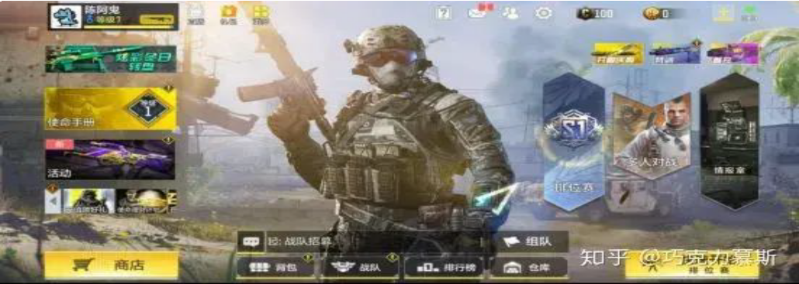

2020 年的 CODMCN UI，感谢 zhihu@巧克力慕斯

但三年后，由于增加了很多功能，主页变复杂了。

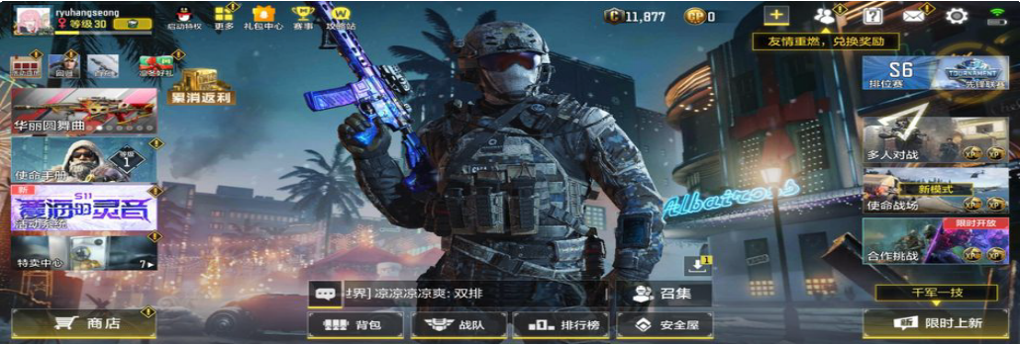

2023 年的 CODMCN UI

为了提高玩家的沉浸感和操作便利性，开发者在首页中加入了大量的功能和信息，比如模式选择、活动日记等。此外，为了让玩家了解游戏的最新发展和变化，开发者在主页上发布了许多新的新闻提示。显然，随着许多活动和模式的添加，主页的更改过于复杂，按钮太多。除了角色的模型外，所有的地方都有覆盖的按钮。

# 主页优化

## 现状

计划

## 设计目的

现在主页的构图很复杂，显示的元素太多，需要优化。

## 主要要求

计划要求

设计师需要一个可以配置首页按钮的工具，有要求需要包括：

* 1. 灵活配置文本（包括格式等）
  2. 自由控制按钮的生存时间（精确到分钟）
  3. 纹理配置灵活
  4. 灵活配置额外图标可以显示与按钮重叠的位置
  5. 自由控制按钮将跳转到 UIUX 要求的页面

玩家需要一个简单的主页，根据原始主页（2023 版）进行更改，需要有以下要求：

1. 新的主页布局
2. 一个按钮可以一键收集来自任何地方的所有奖励
3. 设置中的新下载页面

## 详细要求

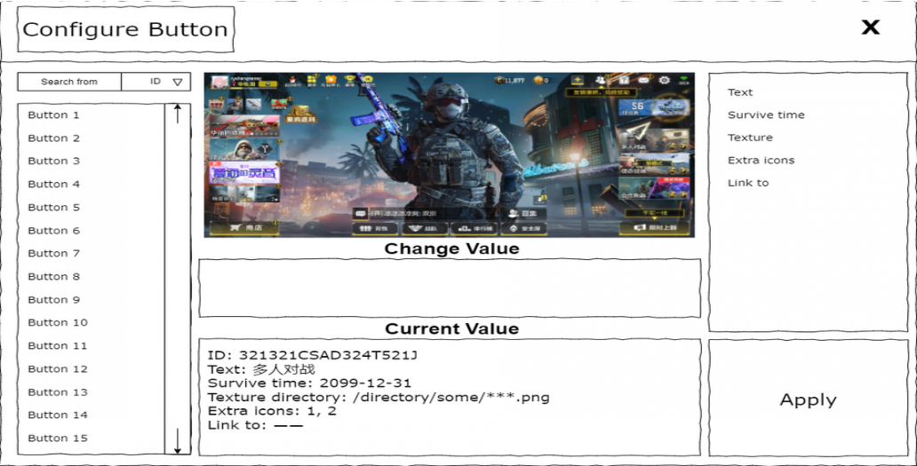

计划要求

1. 灵活配置按钮的属性（如文本、生存时间、纹理、额外图标、链接等）
2. 文本：它将更改按钮上显示的文本。它的值是一个目录。
3. 生存时间：它将改变按钮消失的时间。它的价值是一个时间。
4. 纹理：它将改变按钮的纹理。它的值是一个目录。
5. 对于额外的图标：
6. 链接到：

“——”表示点击它会跳转到另一个脚本，这里不应该改变。如果是活动按钮，请在其中输入 URL 字符串。

1. 在搜索栏中查找要更改的按钮设计。（条件可以是 ID、文本等）
2. 支持在程序中实时更改按钮。
3. 单击“应用”后，所有更改将仅集成到一个更改列表中。

UIUX 要求

1. 新主页



旧主页的布局

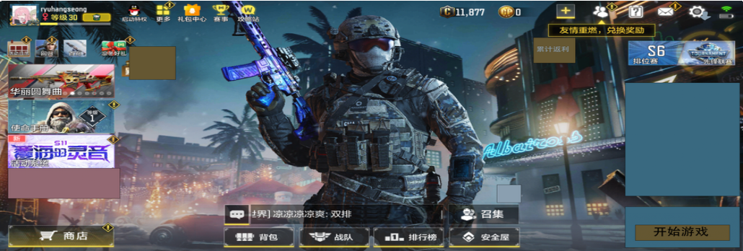

新主页的布局

“累计返利”的位置从左到右，在冲锋的后面。特卖中心“删除。

相反，玩家可以在商店中找到它。

删除了下载图标。相反，当玩家下载资源时，设置图标将显示下载图标。隐藏“多人对战”、“使命战场”、“合作挑战”和“限时上新”。在“限时上新”的位置上，替换为“开始游戏”。

1. 点击“开始游戏”后，“多人对战”、“使命战场”和“合作挑战”显示在旧位置。

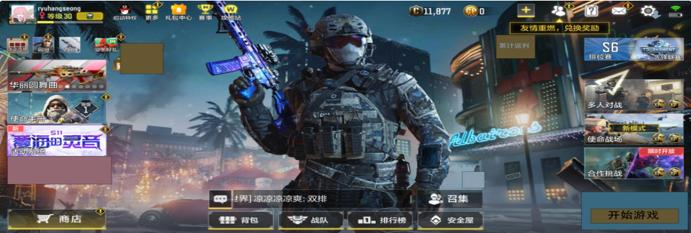

点击“开始游戏”

1. 将下载页面移至设置。

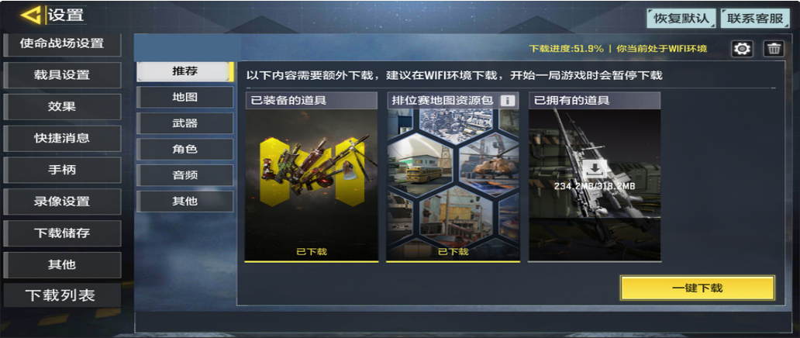

新设置

在设置中添加“下载列表”。

1. 添加按钮一键进入活动系统。

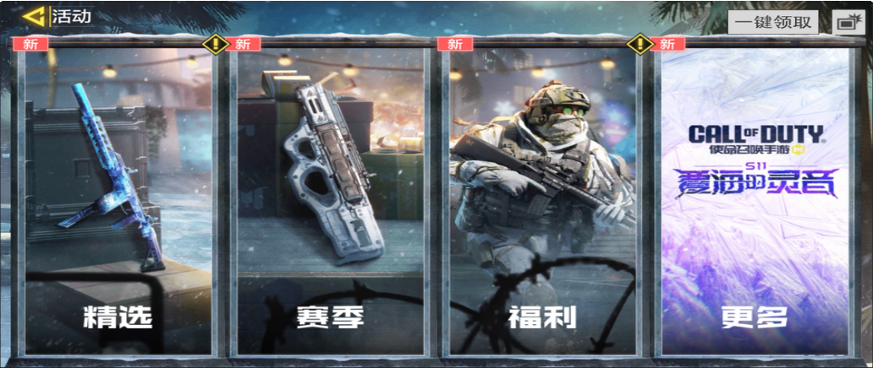

添加“一键领取”

此按钮将使玩家在活动中获得所有奖励。